**Phân tích yêu cầu bài toán**

**Quản lý phòng khám (lịch hẹn – hồ sơ bệnh án)**

**Mục tiêu:** Lịch hẹn, hồ sơ bệnh nhân, đơn thuốc, thu phí.

* **Vai trò:** Admin, Lễ tân, Bác sĩ, Dược sĩ, Bệnh nhân.
* **Chức năng**
  1. Đặt lịch, nhắc lịch (email/SMS mô phỏng).
  2. Hồ sơ bệnh nhân, tiền sử, kết quả cận lâm sàng (tệp đính kèm).
  3. **Khám bệnh**: chẩn đoán, chỉ định, đơn thuốc.
  4. Nhà thuốc nội bộ: xuất thuốc theo đơn, tồn kho thuốc.
  5. Thu phí, hoá đơn; báo cáo doanh thu theo bác sĩ/chuyên khoa.
* **Bảng:** patients, appointments, encounters, diagnoses, prescriptions, drugs, drug_stocks, invoices.
* **NFR:** bảo mật dữ liệu y tế (masking PII), audit truy cập hồ sơ.

## 1. Yêu cầu hệ thống

### 1.1. Yêu cầu chức năng (FR)

1. Quản lý bệnh nhân: lưu hồ sơ, tiền sử bệnh, thông tin liên hệ.
2. Quản lý lịch hẹn: đặt lịch, nhắc lịch (qua email/SMS mô phỏng).
3. Quản lý hồ sơ khám bệnh: nhập kết quả khám, chẩn đoán, chỉ định.
4. Quản lý đơn thuốc: kê đơn, in đơn thuốc, lưu vào hệ thống.
5. Quản lý thuốc: theo dõi kho thuốc, xuất thuốc theo đơn, kiểm tra tồn kho.
6. Quản lý thanh toán: lập hóa đơn, thu phí, in hóa đơn.
7. Báo cáo doanh thu: thống kê theo bác sĩ, theo chuyên khoa.

### 1.2. Yêu cầu phi chức năng (NFR)

* Bảo mật dữ liệu y tế (ẩn thông tin nhạy cảm).
* Ghi nhật ký truy cập (audit log).
* Hiệu năng: phản hồi < 3 giây cho thao tác chính.
* Tính ổn định: sao lưu hàng ngày, phục hồi khi có sự cố.
* Khả năng mở rộng: hỗ trợ thêm nhiều bác sĩ, chuyên khoa, chi nhánh.
* Tuân thủ quy định bảo mật dữ liệu y tế.

## 2. Tác nhân hệ thống (Actors)

* **Admin**: Quản lý người dùng, phân quyền, cấu hình hệ thống.
* **Lễ tân**: Quản lý lịch hẹn, thu phí.
* **Bác sĩ**: Khám bệnh, nhập chẩn đoán, kê đơn.
* **Dược sĩ**: Quản lý kho thuốc, xuất thuốc theo đơn.
* **Bệnh nhân**: Đặt lịch hẹn, tra cứu thông tin lịch hẹn

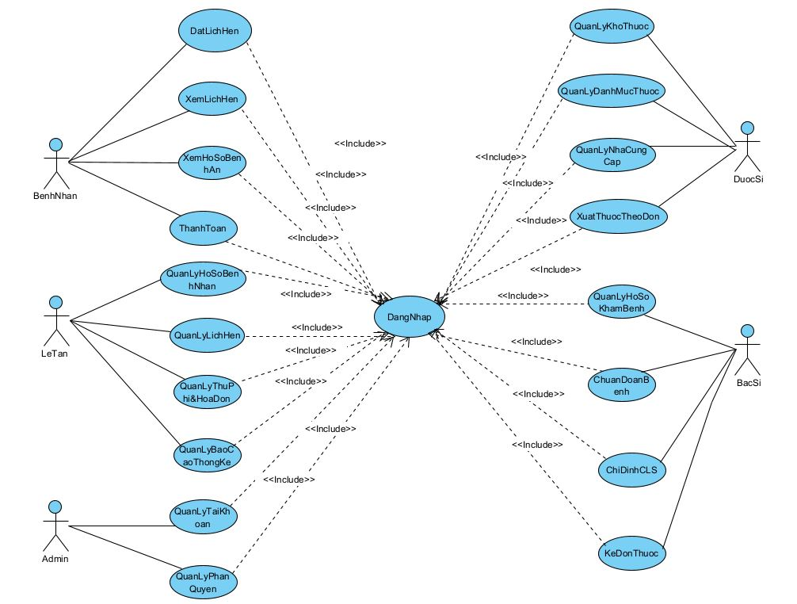

**UseCase Tổng quát**

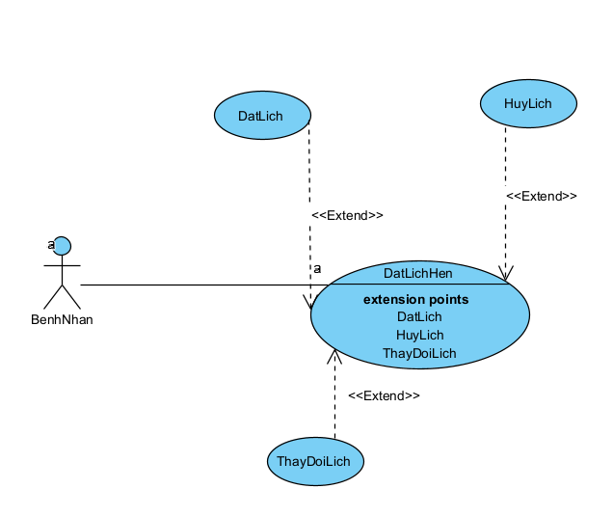

**UseCase Đặt lịch hẹn**

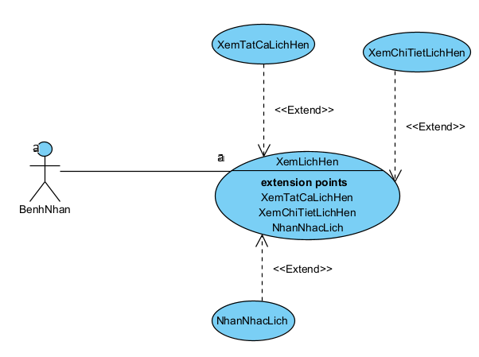

**UseCase XemLichHen**

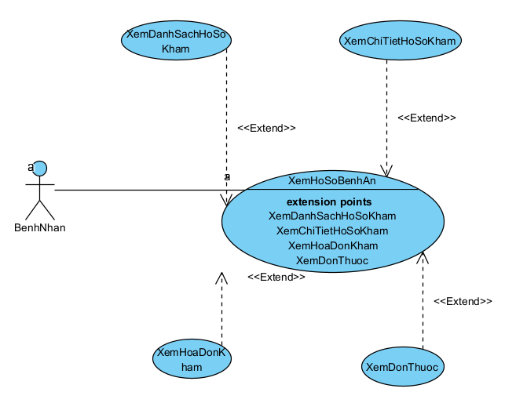

**UseCase XemHoSoBenhAn**

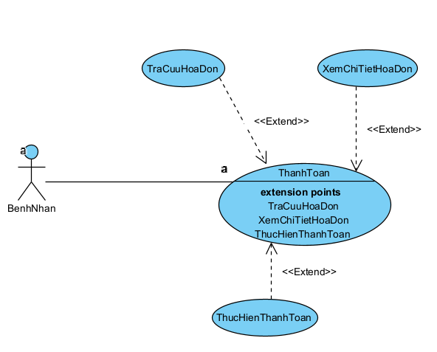

**UseCase ThanhToan**

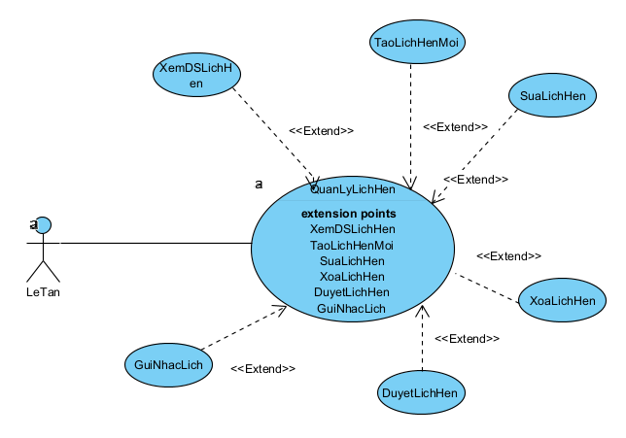

**UseCase QuanLyLichHen**

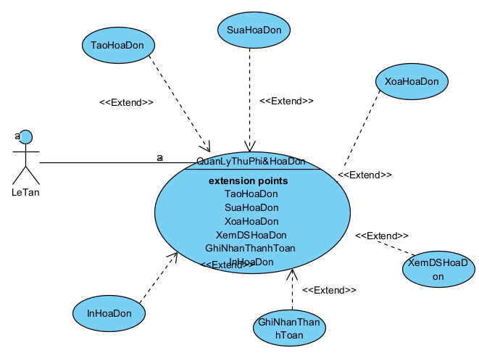

**UseCase QuanLyThuPhi&HoaDon**

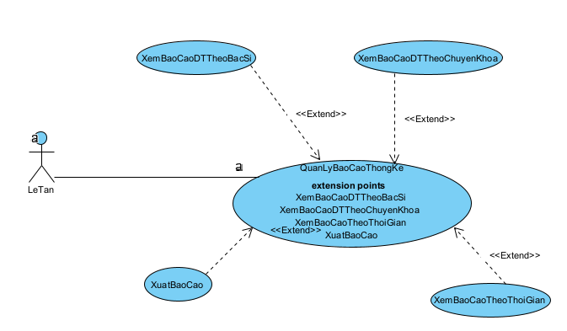

**UseCase BaoCaoThongKe**

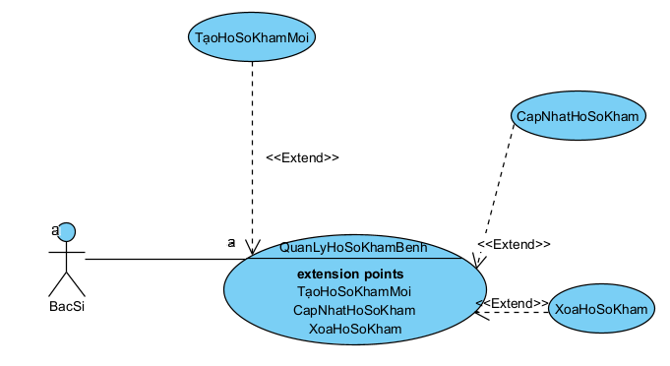

**UseCase QuanLyHoSoKhamBenh**

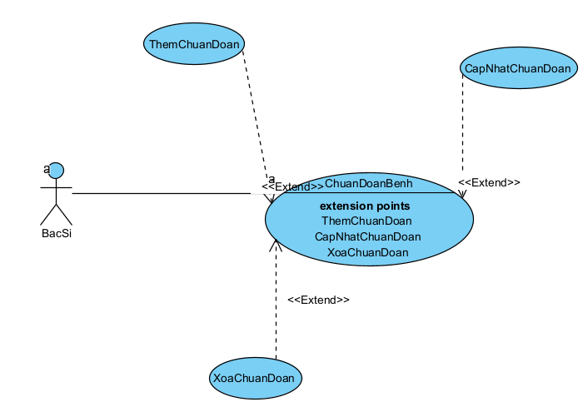

**UseCase ChuanDoanhBenh**

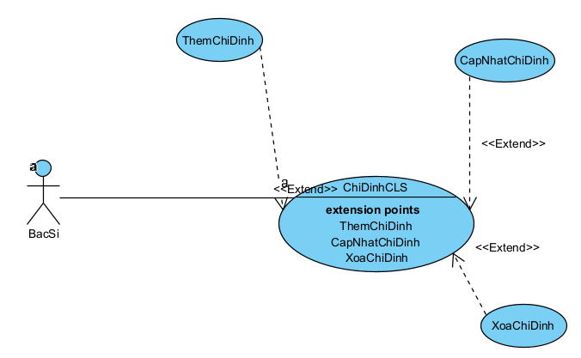

**UseCase ChiDinhCLS**

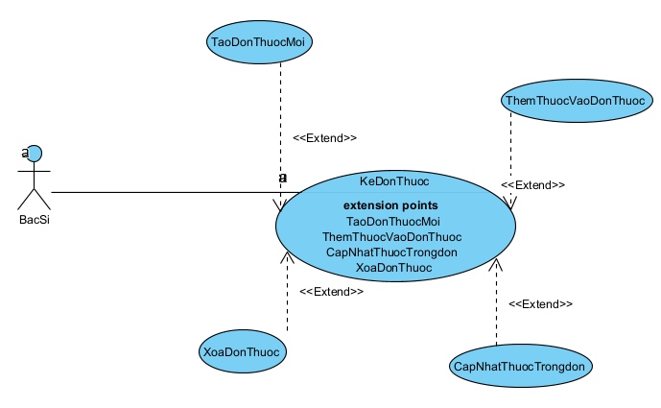

**UseCase KeDonThuoc**

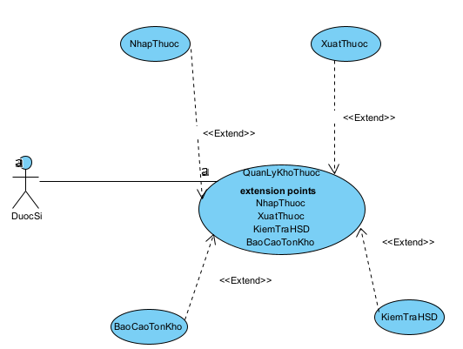

**UseCase QuanLyKhoThuoc**

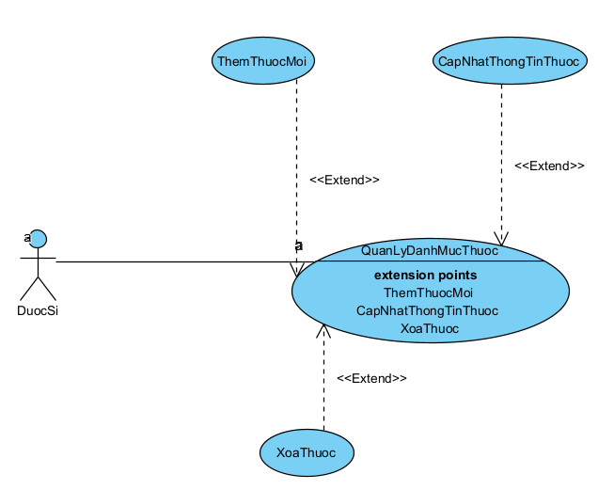

**UseCase QuanLyDanhMucThuoc**

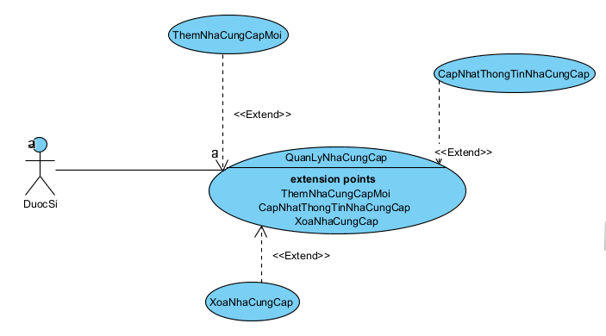

**UseCase QuanLyNhaCungCap**

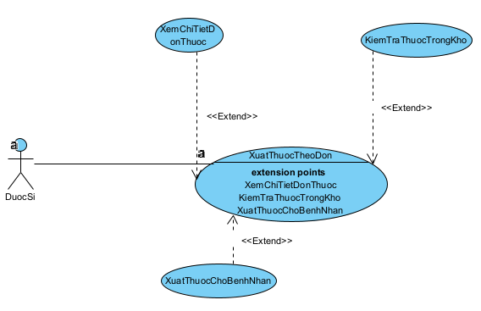

**UseCase XuatThuocTheoDon**

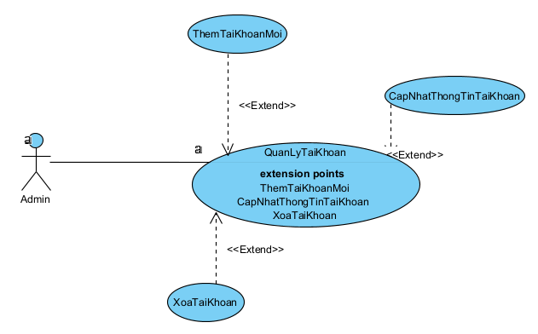

**UseCase QuanLyTaiKhoan**

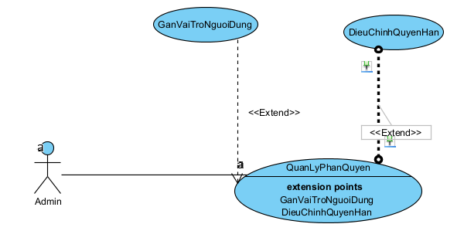

**UseCase QuanLyPhanQuyen**

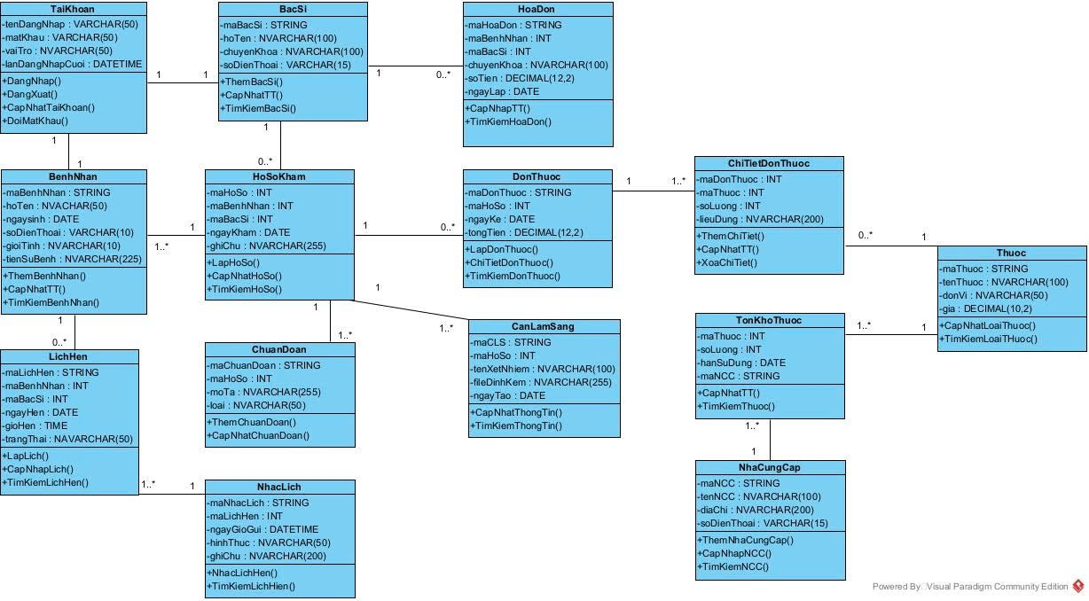

**UseCase Class**